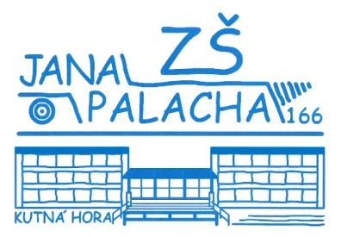Základní škola Jana Palacha v Kutné Hoře
Jana Palacha 166
284 01 Kutná Hora
příspěvková organizace
IČ 71001131

ROBOT WORLD s.r.o.

Běloveská 944
Náchod, 54701
IČO: 49813366

Věc: objednávka robotických vysavačů

Objednávané zboží:
iRobot Roomba S9+ Braava jet M6
počet kusů: 4
celková cena 167 996 Kč

Vystavila: Anna Šnajdrová, ekonomka školy

Schválila: Mgr. Jaroslava Drabešová, MBA, ředitelka školy

V Kutné Hoře dne 26.6.2025

